Состояние атмосферного воздуха

По данным непрерывных измерений на автоматических станциях, установленных в Минске, 14 ноября и в первой половине дня 15 ноября максимальная концентрация азота диоксида в районе ул. Корженевского составляла 0,7 ПДК, азота оксида в районе ул. Героев 120 Дивизии – 0,6 ПДК. Содержание в воздухе серы диоксида, углерода оксида и бензола было значительно ниже нормативов качества.
Суточный ход концентраций загрязняющих веществ в районе
ул. Героев 120 Дивизии, 14 – 15 ноября 2018 года
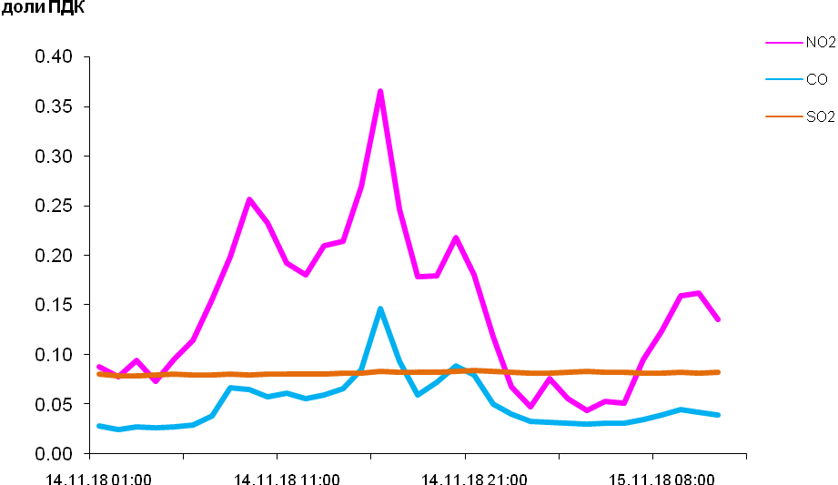

По данным непрерывных измерений, незначительное превышение норматива качества (в 1,1 раза) по твердым частицам фракции размером до 10 микрон отмечено в воздухе г. Гомель (район ул. Барыкина). Среднесуточные концентрации твердых частиц в воздухе Могилева и района Мозырского промузла (д. Пеньки) находились в пределах 0,4-0,7 ПДК, Минска (район ул. Радиальная) и Бреста – были ниже 0,3 ПДК.
Среднесуточная концентрация твердых частиц, фракции размером до 2,5 микрон в воздухе Жлобина (район ул. Пригородная) составляла 1,2 ПДК, Минска (район ул. Героев 120 Дивизии) - 0,4 ПДК.

Среднесуточные концентрации твердых частиц, фракции размером до 10 микрон, 14 ноября 2018 года

